**Exercise**

골드 바흐의 추측의 거짓을 증명하는 가장 작은 홀수를 구하는 문제입니다.

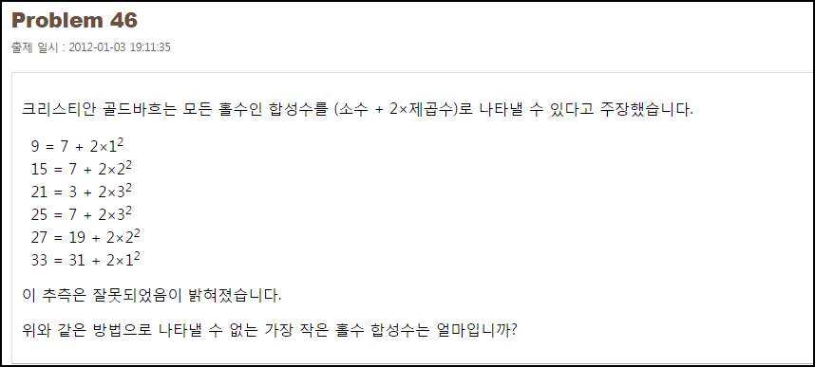

**Solution_code**

에라토스테네스의 체를 이용해서 소수 리스트를 만듭니다. 홀수 합성수의 범위 내에서 검증해야 하므로, 해당 수의 크기를 넘지 않는 범위를 잡아 주는게 핵심입니다.

|  |  |  |
| --- | --- | --- |
| **1**  **2**  **3**  **4**  **5**  **6**  **7**  **8**  **9**  **10**  **11**  **12**  **13**  **14**  **15**  **16**  **17**  **18**  **19**  **20**  **21**  **22**  **23**  **24**  **25**  **26**  **27**  **28**  **29**  **30**  **31**  **32**  **33**  **34**  **35**  **36**  **37**  **38**  **39**  **40**  **41**  **42**  **43**  **44**  **45** | **def Era(N):**  **#init**  **sosu = set()**  **sieve = {}**  **for i in range(2, N+1):**  **sieve[i] = 0**    **# Sieve of Eratosthenes**  **for i in range(2, N+1):**  **if sieve[i]==0:**  **n=2**  **while i*n <= N:**  **sieve[i*n]=1**  **n+=1**    **for i in range(2, N+1):**  **if sieve[i]==0:**  **sosu.add(i)**    **return list(sosu)**      **import math**    **i = 3**  **cnt = 0**  **while (True):**  **for sosu in Era(i):**  **for n in range(0,int(math.sqrt(i))):**  **if (sosu + 2*(n**2) ) == i:**  **#print i,"=",sosu,"+","2*",n,"**2"**  **cnt += 1**  **break**  **if cnt == 1:**  **break**  **else:**  **cnt = 0**  **if cnt != 1:**  **print "[+] Find",i**  **break**  **cnt = 0**  **i += 2**      ***[Colored by Color Scripter](http://colorscripter.com/info#e)*** | [cs](http://colorscripter.com/info#e) |

**Result**

